Муниципальное бюджетное общеобразовательное учреждение
«Тоншерминская средняя общеобразовательная школа»
Тетюшского муниципального района Республики Татарстан

Районная конференция юных краеведов
Номинация «Мои односельчане»

Судьба сельского фельдшера

Руководитель:
Кузнецова Зоя Александровна,
учитель географии
Автор работы:
Чайкина Екатерина Юрьевна,
ученица 8 класса

с.Тоншерма
2015

Содержание

Ι. Введение. « Ветеран в моей душе» ………………………………………………3-4
ΙΙ. Основная часть…………………………………………………………………….4-7
- Военный архив - память поколений …………………………………………….........4
- Жизненный путь ветерана …………………………………………………………..5-6
- Человек большой души ……………………………………………………………….7
ΙΙΙ. Заключение. «Уходят ветераны, но память остается» ………….........................7
Литература …………………………………………………………………………….8
Приложение с иллюстративным материалом …………………………………........9

Ветеран в моей душе

Каждый культурный человек, хочет знать прошлое своей земли. Только знание своего исторического прошлого может укрепить в нас почитание традиций и непреходящих человеческих ценностей – любви к родине, доброты и справедливости, уважение к ближнему, почтение старших. Когда я читаю книги о ветеранах Великой Отечественной войны, смотрю передачи о них, меня всегда поражает то, насколько они просты, как незамысловаты их биографии. Но в этом, я думаю, их величие, потому что эти простые люди победили фашизм. Чем старше я становлюсь, я понимаю, что и судьба моего сельчанина Ванямова Николая Яковлевича – это судьба солдата Победы, такая же, как и у тысяч других его ровесников. Они заслужили всенародное уважение. Об их жизненном подвиге нужно знать всем.
Тема судьбы человека, который прошел войну, наиболее актуальна в современной действительности. Эта человеческая судьба характерна для многих советских людей. Тысячи бывших воинов заслужили право на доброе и сердечное слово о них. О них надо знать и помнить подрастающему поколению. Знать историю своего села, замечательных людей, создававших историю, нужно всем молодым людям, только тот человек может по-настоящему любить свою землю и гордиться тем, что он на ней живет, и будет стараться жить так, чтобы преумножить славу родной земли.
Актуальность данного исследования заключена в том, что работая с материалами школьного историко-краеведческого музея, документами, беседуя с односельчанами, помнившими Ванямова Николая Яковлевича, я отдаю долг тому человеку, который бесстрашно воевал и вернулся живым. Понимание прошлого дает возможность глубже понять настоящее и ощутить реальные перспективы будущего. Сегодня, когда жизнь заставляет ставить новые задачи и пересматривать ориентиры, это особенно важно. В наше время есть один праздник, который волнует каждого человека, согревает душу, заставляет задуматься о жизни, о будущем и прошлом своей страны, вызывает чувство гордости за свой народ и светлой печали о миллионах погибших. Это День Победы. В этот день мы особенно остро ощущаем, как велика эта цена.
Цель настоящей работы: изучить жизненный путь Ванямова Николая Яковлевича
Для реализации данной цели были поставлены следующие задачи:
- изучение биографии Ванямова Н.Я.
- определение значимости человека на войне;
- описание периода трудовой деятельности;
- сохранение и передача информации будущим поколениям.
Объектом исследования являются собранные материалы о Ванямове Н.Я.
Предметом исследования следует считать жизненный путь ветерана войны и труда Ванямова Н.Я.
Военный архив - память поколений
В школьном музее собран материал о жизни Ванямова Николая Яковлевича. Это человек интересной судьбы. Для исследовательской работы я записала рассказы моей бабушки Чайкиной Елизаветы Николаевны, жителей села, хорошо помнивших сельского фельдшера. Из семейного альбома использовала несколько рисунков. Я обращалась за помощью в медпункт, в частности к Сорокиной Раисе Владимировне, где получила информацию о его работе в послевоенные годы.
Методы исследования:
- беседа с родственниками, знакомыми,
- обращение в медпункт для сбора информации,
- работа с материалами из школьного музея.
Николай Яковлевич родился 13 июня 1922 года в селе Тоншерма, Тетюшского района, в семье крестьянина-бедняка. (Приложение №1) Родители занимались сельским хозяйством, с 1930 года – колхозники. В 1932 году окончил Тоншерминскую начальную школу, а затем и семилетнюю. Здесь он окончил семь классов и поступил в фельдшерскую школу, окончил полный трехгодичный курс и получил звание медфельдшера в 1939 году. Вернулся в Тоншерму и начал работать заведующим фельдшерско-акушерским пунктом. В октябре этого же года Тетюшским РВК был призван в ряды Советской армии и был фельдшером срочной службы при санчасти. В 1942 году переведен в распоряжение начальника санитарного управления ДВФ в город Смоленск. В 1943 году был назначен во 2-ой отдельный батальон стрелковой бригады на должность старшего фельдшера батальона. Приказом от 12.09.1944 года Николаю Яковлевичу присвоили звание лейтенант медицинской службы и переведен на должность командира санитарного взвода. Он очень много пиал в своей записной книжке, сочинял стихи, записывал песни. (Приложение №2) В декабре 1945 года уволен в запас. Награжден медалью «За победу над Германией». Был на Рейхстаге и написал свою фамилию на здании Рейхстага. ( Приложение №3)

Жизненный путь ветерана

Нелегкими были послевоенные годы: быт советских людей еще долгое время был наполнен отголосками военного лихолетья, душевные раны, память о мертвых и живых. Ветеранам пришлось восстанавливать разрушенное хозяйство, но вера в лучшую жизнь помогала им жить. В мирное время ветераны войны продолжали трудиться.
Время шло, дни проходили незаметно. На войну и службу в армии ушло шесть своих лучших молодых лет. За эти долгие шесть лет в нашем медпункте отменилось шесть медицинских работников фельдшеров и медсестёр: Амплеева Ира, Кудрина Фёкла, Нестерова Анна, Кузнецова Лиза, Павлова Лена, Землякова Евлампия.
Вернувшись на родную землю, с февраля 1946 года Николай Яковлевич работал фельдшером Тоншерминской сельской больницы, женился на акушерке Анастасии Васильевне. Семья поселилась в Тоншерме, где с 1948 года его жена работала акушеркой в медпункте, а он сам работал заведующим Тоншерминским фельдшеро-акушерским пунктом, продолжал свой честный жизненный путь. (Приложение №4) На территории ФАП находилось одно село. Зимой на лыжах, летом на велосипеде, а в основном пешком добирался фельдшер до пациентов. По долгу службы часто бывал в Тетюшах и Большое Шемякино, где к нему с уважением относились коллеги районной больницы, и фельдшеры из окрестных сел.
В труднейшие послевоенные годы инфекционных и прочих заболеваний не убавилось, а наоборот, стало больше. Появились: дистрофия, кардиодистрофия, сифилис, гонорея, септическая ангина, туберкулёз, малярия, трахома.
После естественного затишья в военное время, после войны резко возросла рождаемость, рождалось по сорок-пятьдесят детей в год / в среднем по тридцать/. Районные врачи-педиатры и акушеры-гинекологи, за ними и другие врачи нашу деревню называли «Второй Китай». Рожали почти все женщины детородного возраста – жёны демобилизованных и солдатские вдовы и просто молодые девушки. Как ни странно, русские деревни Шигали, Карланга, Козловка рождаемостью не отличались, рожали редко. Так было по всему району – предохранялись.
Раз пошла высокая рождаемость, назрела острая необходимость акушерки. Все разделы медицины по-своему ответственны, но охрана материнства и младенчества ответственна вдвойне: тут отвечаешь за жизнь матери и за жизнь ребёнка. Тогда все роды почти поголовно принимались на дому. Надо было нести патронаж беременных и патронаж детей. Эту нелёгкую и ответственную работу в течение тридцати лет выполняла акушерка Анастасия Васильевна Ванямова.
Николай Яковлевич трудился в родном селе, приносил пользу родной земле. Он и разносторонняя личность, и интересный собеседник, отличался добротой, пронес через всю свою жизнь призвание - фельдшер. Врачебная профессия – это не служба, а призвание, не простое выполнение своих профессиональных обязанностей, а осознанная необходимость работать в любых условиях. Он сильный по характеру человек, никогда не жаловался на своё здоровье, лечил других. С душой относился к людям, понимал их тяжелые судьбы, давал полезные жизненные советы.
А ещё он очень любил музыку, любил петь. Так же он замечательно играл на баяне. И его дети, слушая, как играет их отец, хотели научиться играть на баяне. Он увидел стремление детей играть на баяне. И с этого времени он начал учить играть на баяне. Дети очень быстро усвоили уроки отца. Они стали играть, как их отец, так же красиво и прекрасно. Участвовал в художественной самодеятельности, принимал участие во всех мероприятиях, был заводилой. Особенным увлечением для своей души было рисование. Рисовал он с душой, вдохновением. У него даже было специальное место для рисования. Этим местом было – большое, пустое, просторное поле. Где никого нет, никто не мешает, только он рисует прекрасные пейзажи природы. (Приложение №5) Вот так жил Николай Яковлевич, любя природу и, увидев красоту природы. У него было очень много альбомов, картин, которые сохранились в школьном музее.
Ванямов Николай Яковлевич был творческим человеком. Любил свою семью и гордился ею. У Николая Яковлевича с любящей женой Анастасией Васильевной родились трое детей: две дочери и один сын. Сына звали Валентином, старшую дочку - Таней, младшую - Верой. Младшая Вера выбрала увлечение отца, музыку. Она окончила Институт культуры в Казани и по сей день учит детей музыке. В январе 1997 года он умер, его хоронили как почетного жителя села. В памяти людей он остался ответственным, душевным, жизнелюбивым человеком.

Человек большой души

Урмаева Вера Фёдоровна вспоминает, как обращалась за помощью к Николаю Яковлевичу, когда болели ее дети. «Он несколько раз в день заходил, чтобы узнать об их здоровье, делал уколы. Дети называли его: «Наш дядя Коля».
Кузнецова Ольга Федоровна поделилась своими воспоминаниями. «Николай Яковлевич умел принять роды, наложить швы на рану, оказать первую помощь при переломе, оказывал неотложную помощь при несчастных случаях. Он был решительным – ведь оказывать помощь больному приходилось в самых различных ситуациях. Фельдшер нередко сталкивался с болью, физическими страданиями и даже смертью, при этом не терял самообладание даже в самых трудных ситуациях. Он старался дарить людям радость и надежду»
Майорова Елизавета Ивановна вспоминает: «Фельдшер хорошо знал своих пациентов, их семьи. Приходил на вызов в любое время суток. Иногда его доброе слово помогало лучше, чем лекарство»
Он любил работу, которой занимался, любил свою семью. И все же главная черта его характера – доброта. Если кому требовалась помощь, не было случая, чтобы отказал.

Уходят ветераны, но память остается

Я считаю, нам многому нужно поучиться у поколения наших «дедов и прадедов»: стойкости, мужеству, научиться жить так, чтобы не было стыдно перед самим собой. Моего героя уже нет, но легенды о его трудолюбии и жизнерадостности до сих пор ходят среди знакомых и друзей. Об этом помнят мои родители, буду помнить я, будут знать и помнить мои дети. Об этом забыть нельзя. Это наши корни, всем лучшим в нас мы обязаны таким людям, важно помнить об этом. Важно то, что они веточки большого семейного древа. В нем соединяются в единую цепь разные поколения, символизируя идею бессмертия рода. Ветеран прошел сложный жизненный путь. Несмотря на всю тяжесть и трагизм жизни, на весь ужас, пережитый в годы войны, он сохранил жизнелюбие, доброту, оптимизм, любовь к своей земле. Данная исследовательская работа позволит узнать и сохранить информацию о жителе села Тоншерма Ванямове Николае Яковлевиче, пополнит материалами школьный музей.

Список литературы
1. Архивные документы из школьного музея.
2. Воспоминания Чайкиной Елизаветы Николаевны, 1934 года рождения.
3. Воспоминания Сорокиной Раисы Владимировны, 1958 года рождения.
4. Воспоминания Урмаевой Веры Федоровны, 1932 года рождения.
5. Кузнецовой Ольги Федоровны, 1934 года рождения.
6. Воспоминания Майоровой Елизаветы Ивановны, 1924 года рождения.

Приложение 1.
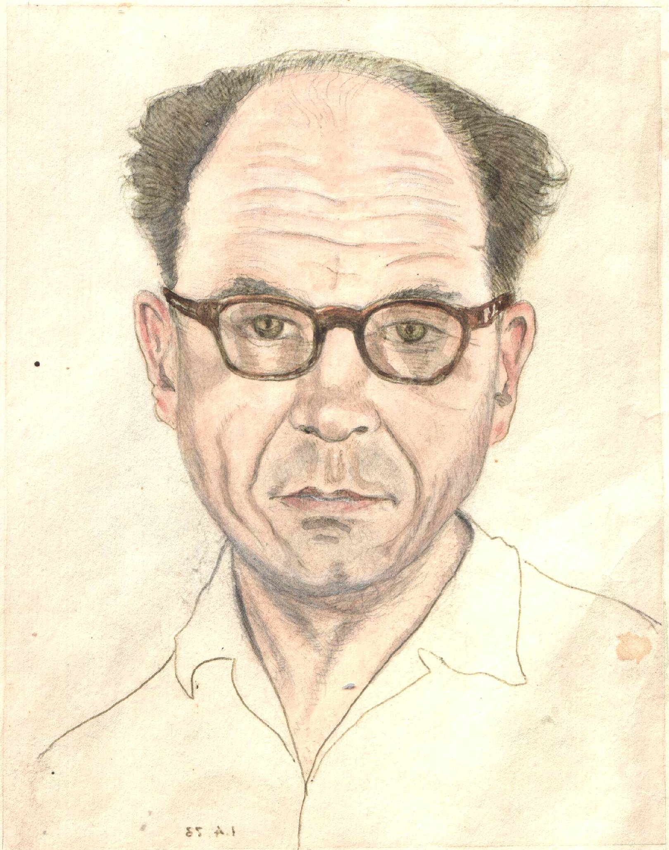
Автопортрет Ванямова Н. Я., 1985 г.

Приложение №2 Записи из записного блокнота. 1944 г 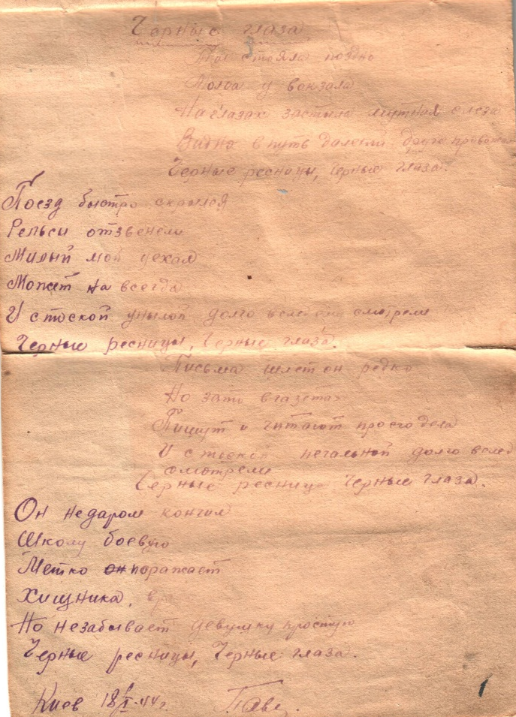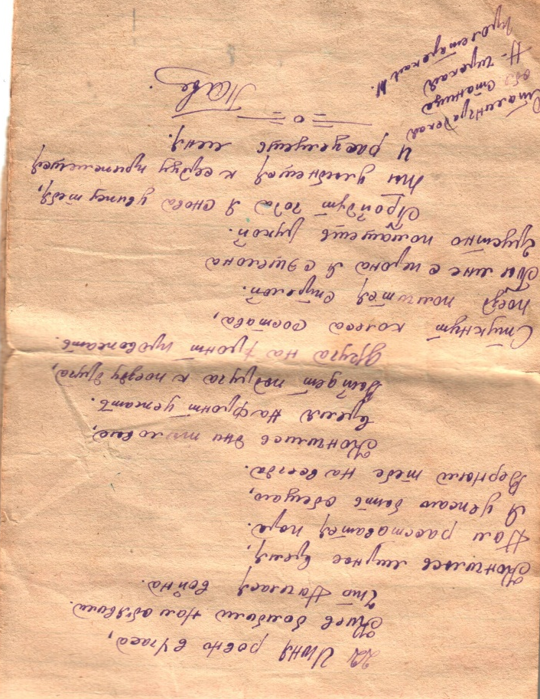

Приложение № 3
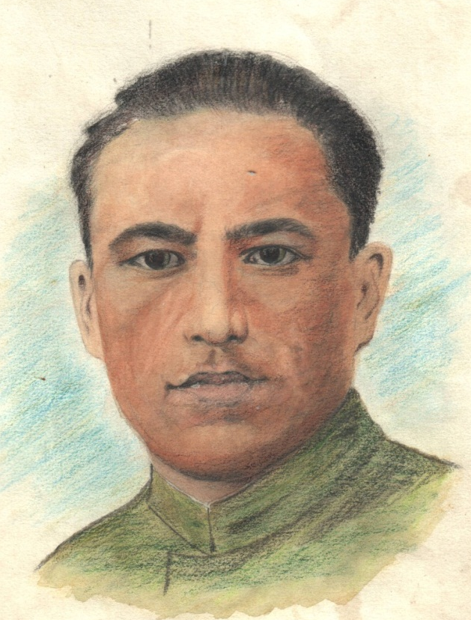 Ванямов Н. Я. Вернулся с победой

Приложение №4

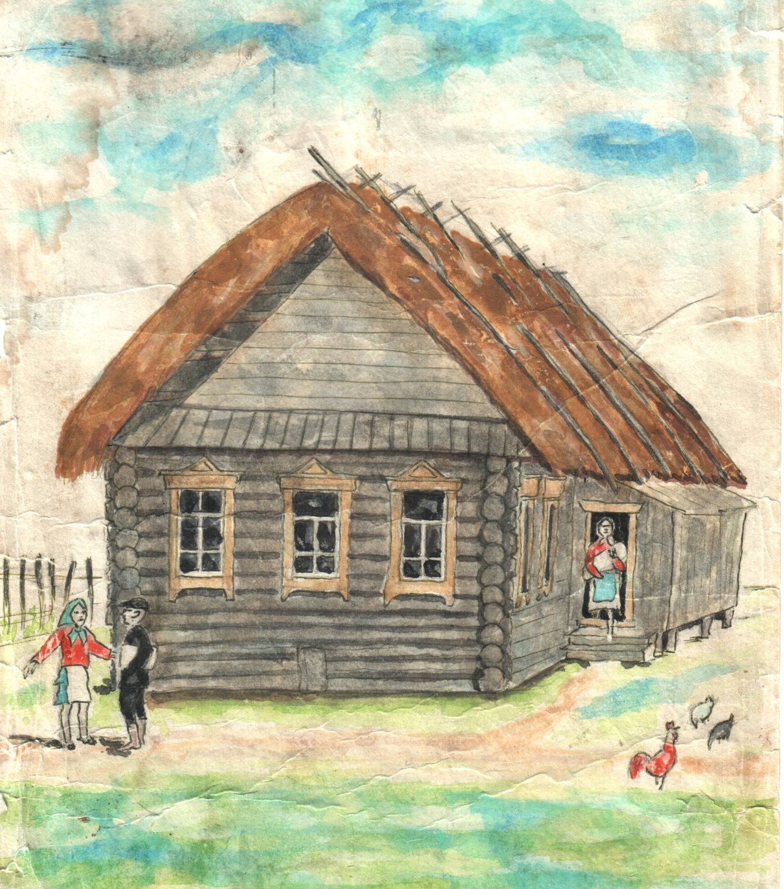

Медпункт после войны 1948 год

Приложение №5

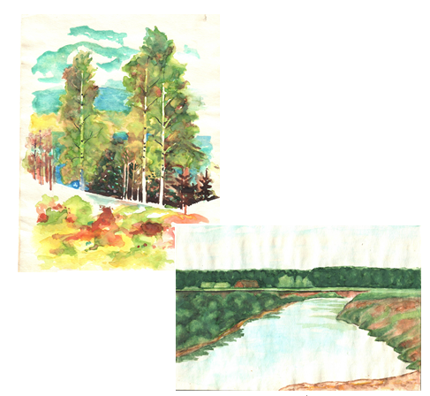

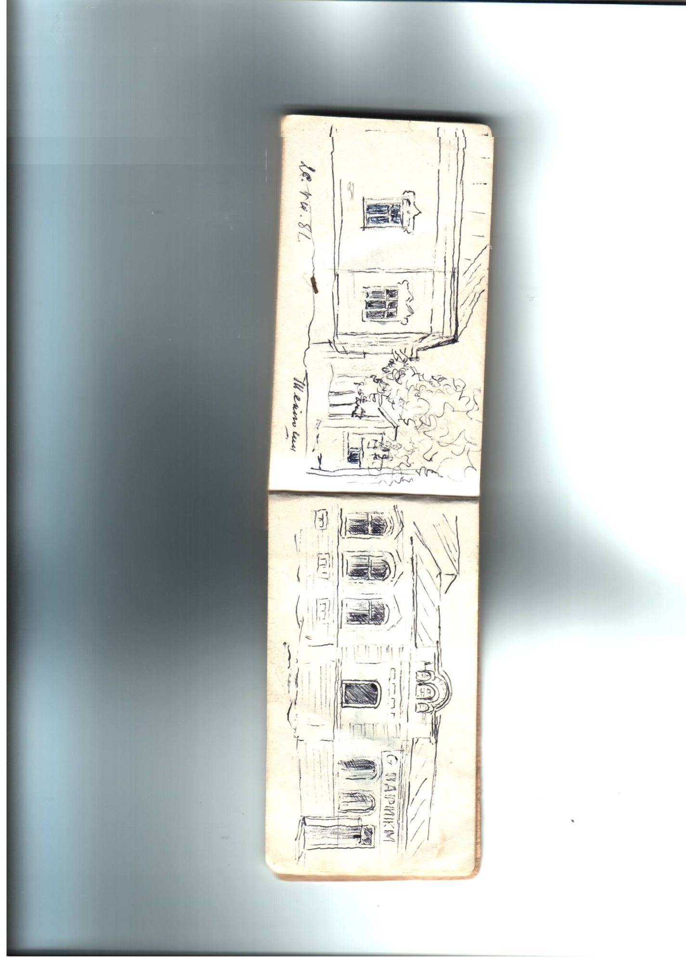

Рисунки Ванямова Н.Я.

